

《JavaEE 实验手册》
Java教研室
版本1.3

文档提供：Java教研室 孙丽萍
修 改 记 录
修改时间 | 修改人 | 修改内容
2009.9.07 | 孟双英 | 文档创建
2012.8.27 | 张立飞 | 修改
2016.3.7 | 孙丽萍 | 修改

目录
一、内容概述 4
二、实验一 实现字符编码过滤功能 4
2.1 实验目的 4
2.2 准备 4
2.3 实验步骤 4
2.4 实验结论 10
三、实验二 登录成功用户才能访问系统首页面 11
3.1 实验目的 11
3.2 准备 11
3.3 实验步骤 11
3.4 实验结论 14

第六章 过滤器

一、内容概述
本章的教学内容是介绍JavaWeb开发中Filter过滤器相关知识，包括编写，配置，部署，运行以及Filter相关接口、类知识介绍。
通过本章实验应该达到的目的：掌握如何编写Filter，以及Filter的常见功能用处。

二、实验一 实现字符编码过滤功能

2.1 实验目的
编写一个Filter过滤器
实现功能:实现字符编码过滤功能

2.2 准备
保证Eclipse已经正确配置Tomcat服务器，可以进行JavaWeb项目编写、编译与调试。（如果以上设置不正确，请参考《Eclipse部署配置Tomcat手册》进行正确设置）

2.3 实验步骤
步骤一：
在Eclipse中新建Dynamic project “02_filter“，在“02_filter/src”目录下新建filter.EncodingFilter.java，此类实现Filter接口，私有成员变量String encode，私有成员常量String DEFAULT_ENCODING = "UTF-8"，在初始化方法中要初始化成员变量encode的值，使用FilterConfig对象的getInitParameter()方法获取filter配置参数encode值，在doFilter()方法中设置response和request的字符编码，关键代码如下
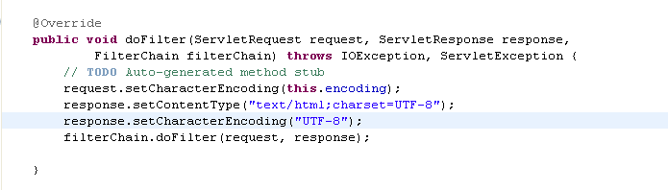
图2-1
步骤二：
在“02_filter/WebContent/WEB-INF/”的web.xml文件中配置Filter节点,关键代码如下
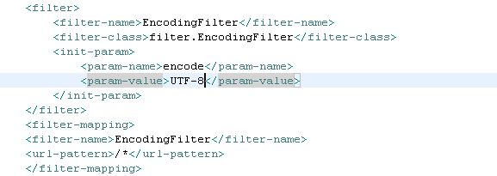
图2-2
步骤三：
在“02_filter”项目中编写用户登录流程，使用servle，示例为Servlet+JSP实现用户登录
步骤四：
在“02_filter/src”目录下新建domain.Users.javaBean,使用实验手册01-03中的数据库表user，新建domian.DbConnection.java文件，获取数据库连接(参考01-03实验手册中的DbConnection数据库连接类文件编写),向数据库中user表中插入一条数据带有中文的数据“孟双英，123456”
package domain;

import java.io.InputStream;
import java.sql.Connection;
import java.sql.DriverManager;
import java.sql.ResultSet;
import java.sql.SQLException;
import java.sql.Statement;
import java.util.Properties;

public class DbConnection {
private static Properties properties;
static {
InputStream is = DbConnection.class.getResourceAsStream("/db.properties");
properties = new Properties();
try {
properties.load(is);
} catch (Exception e) {
e.printStackTrace();
}
}
public static Connection getConnection() {
Connection connection = null;
try {
Class.forName(properties.getProperty("dbDriver"));
connection = DriverManager.getConnection(
properties.getProperty("dbURL"),
properties.getProperty("user"),
properties.getProperty("password"));
} catch (ClassNotFoundException e) {
// TODO Auto-generated catch block
e.printStackTrace();
} catch (SQLException e) {
// TODO Auto-generated catch block
e.printStackTrace();
}
return connection;
}
public Users login(String name,String pwd)
{
Connection conn = DbConnection.getConnection();
Statement stmt;
Users e = null;
try {
stmt = conn.createStatement();
String sql = "select * from user where name='"+name+"' and password='"+pwd+"'";
System.out.println("sql = "+sql);
ResultSet rs = stmt.executeQuery(sql);
while (rs.next()) {
e= new Users();
e.setName(rs.getString("name"));
e.setPassword(rs.getString("password"));
e.setId(rs.getInt("id"));

}
conn.close();
} catch (SQLException e1) {
// TODO Auto-generated catch block
e1.printStackTrace();
}

return e;}
}

步骤五：
在“02_filter/src”目录下新建servlet.LoginServlet.java的servlet文件，dopost()方法中处理客户端提交的用户数据，如果用户名、密码正确session缓存用户信息，跳转到success.jsp页面，如果用户名密码错误跳转到login.jsp页面并提示”用户名密码错误”，关键代码如下
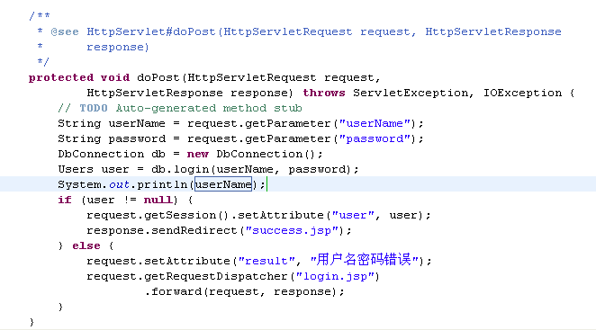
图2-3
在web.xml中配置LoginServlet节点
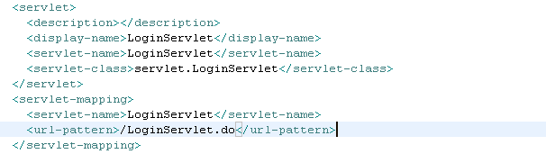
图2-4
步骤六：
编写登录页面login.jsp和登录成功页面success.jsp,其中login.jsp页面显示登录框如果用户登录失败跳转回登录页面要提示用户登录失败信息，success.jsp页面显示欢迎用户信息就可以了。
步骤七：
运行项目“02_filter”，在浏览器中输入
http://lcoalhost:8080/02_filter/login.jsp,回车，效果图如下：
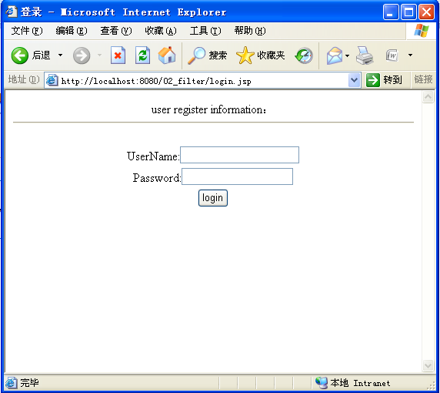
图2-5
输入用户名、密码，先输入错误的用户名密码：admin，1234，点击login，效果如下
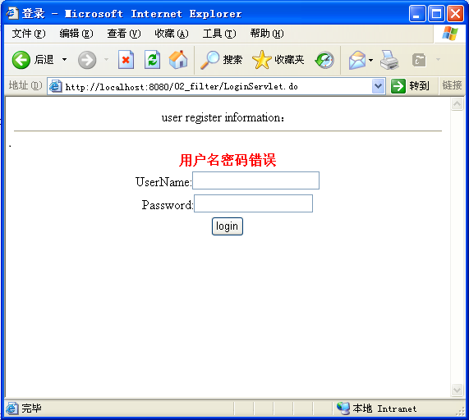
图2-6
后台控制台显示如下
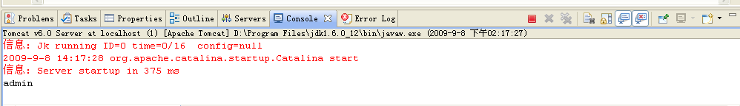
图2-7
输入正确的用户名密码：孟双英，123456，点击login或者admin，123456，点击login，效果如下
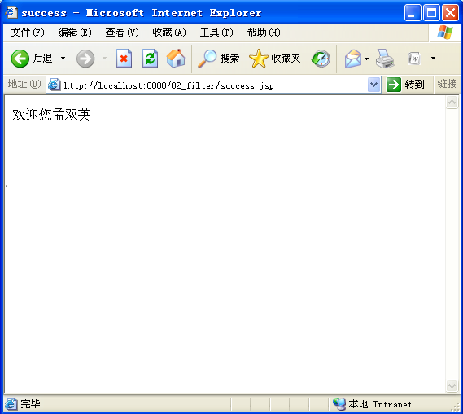
图2-8-1
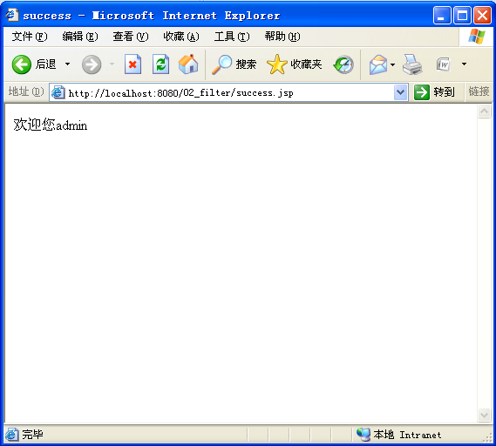图2-8-2
后台控制台显示如下
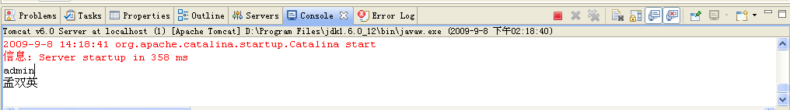
图2-9
步骤七：
修改以下web.xml中Filter配置节点，将Filter的url-pattern节点值设置为其他的/AAA或者/BBB，保存，重新运行项目，输入用户名密码：孟双英，123456，点击login，再观察结果
图2-10-1
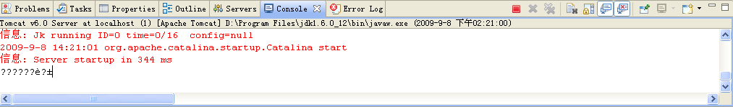
图2-10-2

实验结论
通过以上实验可以观察出，不使用过滤器中文字符会在页面到后台servlet的传输中出现乱码，我们的EncodingFilter会屏蔽或解决中文乱码问题，这是过滤器的一个广泛用途，由于一般网站的数据交换都要设计编码问题所以我们Filter的url-pattern节点值通常设置为“/*”

三、实验二 登录成功用户才能访问系统首页面

3.1 实验目的
编写Filter过滤器，实现Filter接口
实现功能:只有登录成功用户才能访问系统首页面

3.2 准备
完成实验一

3.3 实验步骤
步骤一：
在“02_filter/src/filter”目录下新建LimitFilter.java，此过滤器实现检验用户是否成功登录，关键代码如下
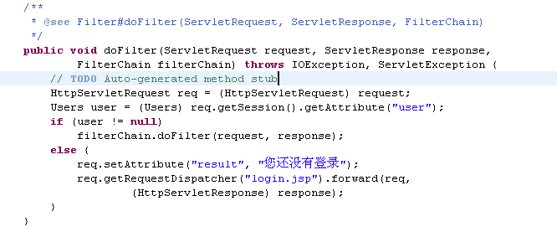
图3-1
步骤二：
在web.xml文件中配置LimitFilter节点
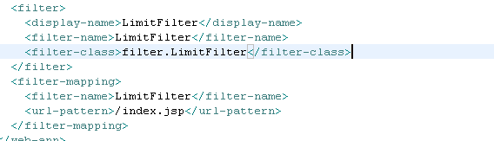
图3-2
步骤三：
在实验一的success.jsp页面新加超链接<a href=”index.jsp”>查看首页面</a>
步骤四：
运行“02_filter”项目,在浏览器中输入
“http://localhost:8080/02_filter/index.jsp”效果如下图
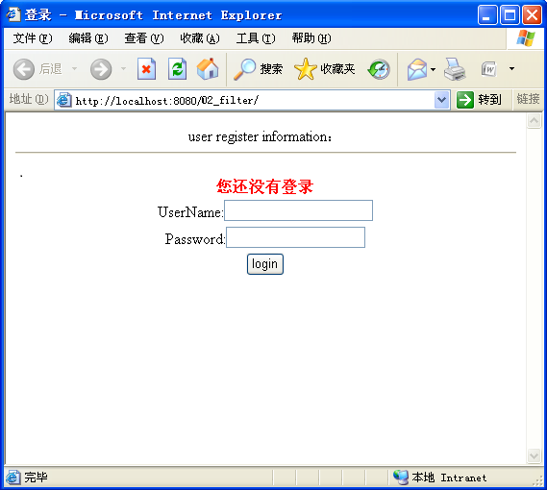
图3-3
输入正确的用户名、密码，点击login，效果如图
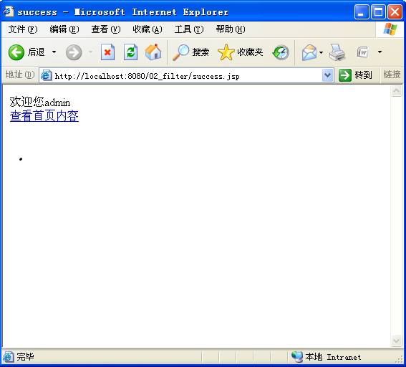
图3-4
点击查看首页内容或者在地址栏直接输入“http://localhost:8080/02_filter/index.jsp”，效果如下图
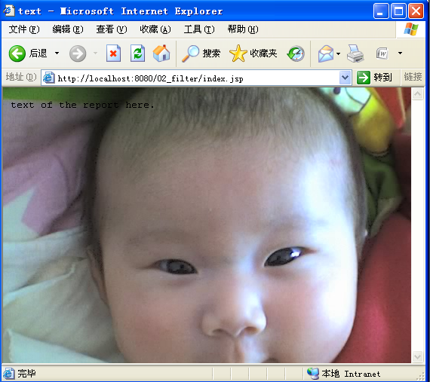
图3-5

3.4 实验结论
通过以上实验我们再次练习Filter编写步骤，并演示了Filter过滤器的又一重要应用--权限过滤又称认证过滤，主要应用在根据权限制操作的场合

